1. Ip адреса
92.42.14.168
2. DNS записи, Доменные имена
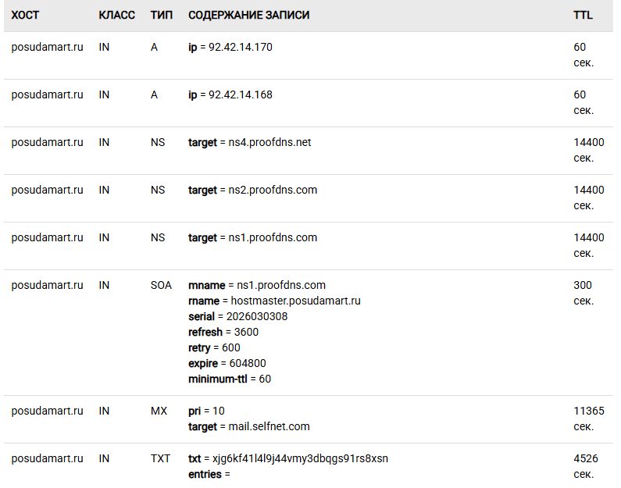
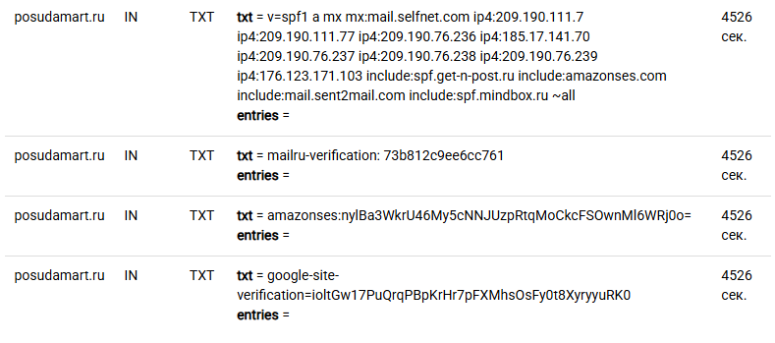

3. Регистрационные записи WHOIS
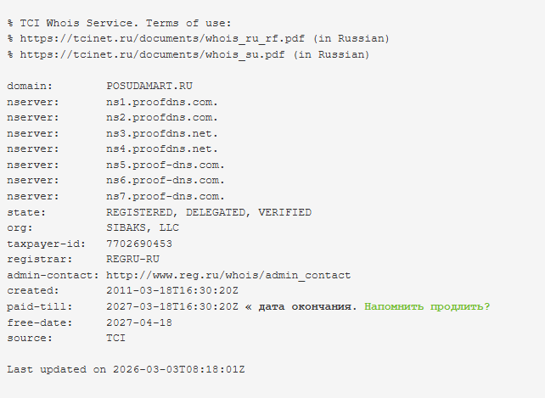
4. Информация о владельцах, сотрудниках.
Владельцем интернет-магазина posudamart.ru является ООО "ПОСУДАМАРТ" (ИНН 7710918824)
Генеральным директором числится Артемьев Олег Валентинович
Сотрудники интернет-магазина Posudamart — это специалисты по продажам, консультанты по продукции и персонал службы доставки
5. Их контакты, e-mail, любая другая информация.


6. ПО на сервере, CMS для управления сайтом
